Лабораторная работа №9

Командная оболочка Midnight Commander

Кижваткина Анна Юрьевна

Содержание

# 1 Цель работы

Освоение основных возможностей командной оболочки Midnight Commander. Приобретение навыков практической работы по просмотру каталогов и файлов; манипуляций с ними.

# 2 Выполнение лабораторной работы

Изучаем команду mc с помощью man. (рис. 1)

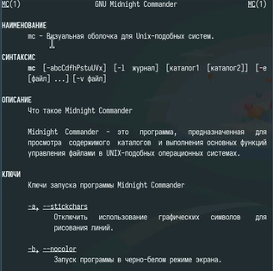

Рис. 1: Изучение команды mc

Запускаем из командной строки mc, изучаем его структуру и меню. (рис. 2)

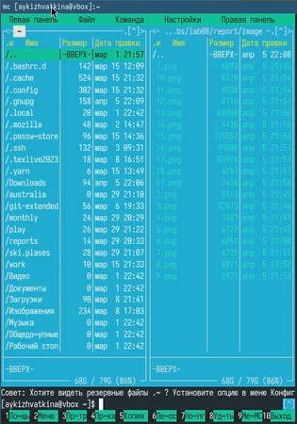

Рис. 2: Запуск mc

Выполняем несколько операций в mc, используя управляющие клавиши (операции с панелями; выделение/отмена выделения файлов, копирование/перемещение файлов, получение информации о размере и правах доступа на файлы и/или каталоги и т.п.). (рис. 3 рис. 4 рис. 5 рис. 6)

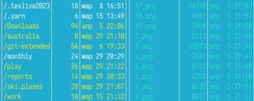

Рис. 3: Выделение и отмена

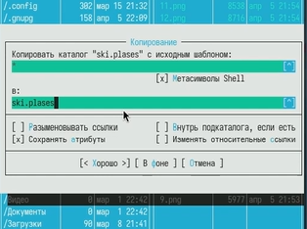

Рис. 4: Копирование файлов

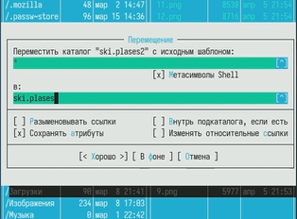

Рис. 5: Перемещение файлов

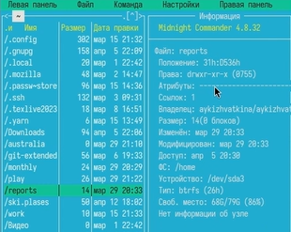

Рис. 6: Получение информации о файлах

Выполните основные команды меню левой (или правой) панели. Оцените степень подробности вывода информации о файлах. (рис. 7 рис. 8 рис. 9 рис. 10 рис. 11)

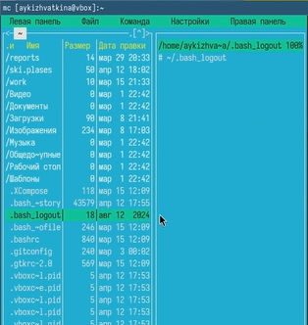

Рис. 7: Быстрый просмотр

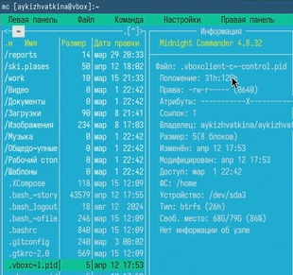

Рис. 8: Информация

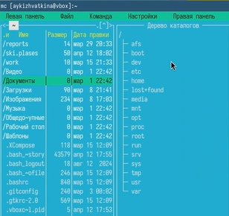

Рис. 9: Дерево

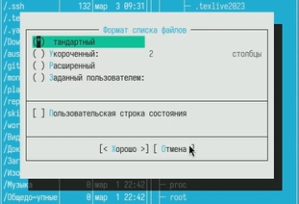

Рис. 10: Фильтр

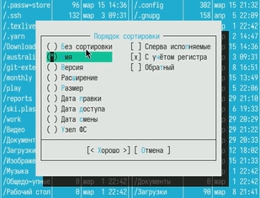

Рис. 11: Порядок сортировки

Используя возможности подменю Файл, выполняем: – просмотр содержимого текстового файла; – редактирование содержимого текстового файла (без сохранения результатов редактирования); – создание каталога; – копирование файлов в созданный каталог. (рис. 12 рис. 13 рис. 14 рис. 15)

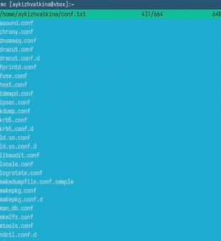

Рис. 12: Просмотр файла

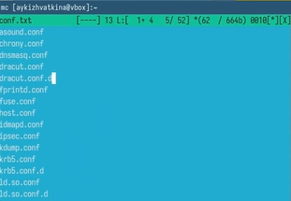

Рис. 13: Редактирование файла

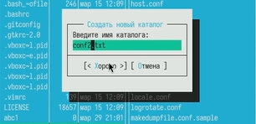

Рис. 14: Создание каталога

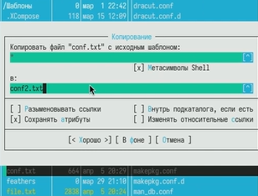

Рис. 15: Копирование файла в каталог

С помощью соответствующих средств подменю Команда осуществите: – поиск в файловой системе файла с заданными условиями (например, файла с расширением .c или .cpp, содержащего строку main); – выбор и повторение одной из предыдущих команд; – переход в домашний каталог; – анализ файла меню и файла расширений. (рис. 16 рис. 17 рис. 18 рис. 19)

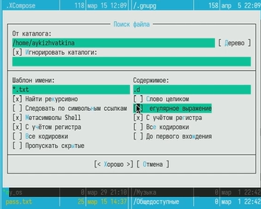

Рис. 16: Поиск файлов

Выбор и повторение предыдущей команды

Рис. 17: Выбор и повторение предыдущей команды

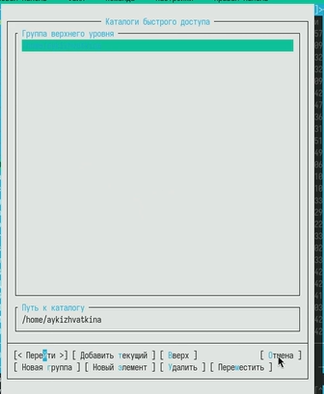

Рис. 18: Переход в домашний каталог

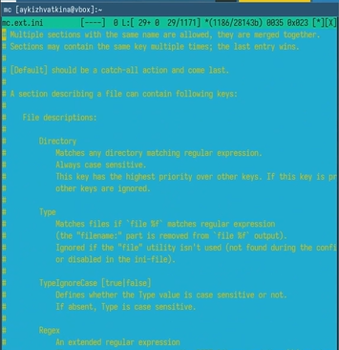

Рис. 19: Анализ файла меню и расширений

Вызовите подменю Настройки. Освойте операции, определяющие структуру экрана mc (Full screen, Double Width, Show Hidden Files и т.д.). (рис. 20)

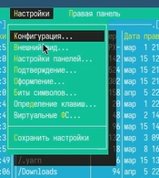

Рис. 20: Подменю настройки

Создайте текстовой файл text.txt. (рис. 21)

Создание файла

Рис. 21: Создание файла

Откройте этот файл с помощью встроенного в mc редактора. (рис. 22)

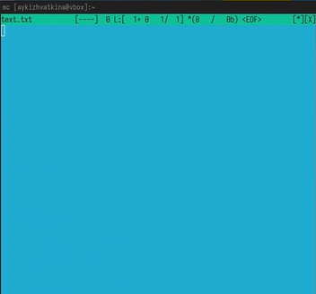

Рис. 22: Открытие файла с помощью mc

Вставьте в открытый файл небольшой фрагмент текста, скопированный из любого другого файла или Интернета. (рис. 23)

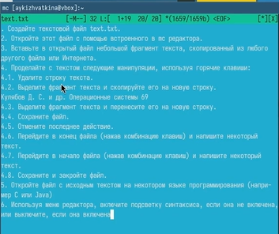

Рис. 23: Текст в файле

Проделайте с текстом следующие манипуляции, используя горячие клавиши:

Удалите строку текста. (рис. 24)

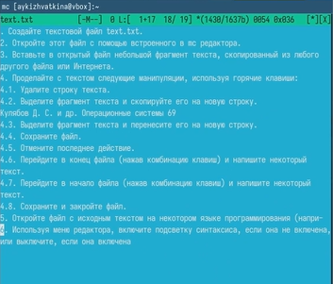

Рис. 24: Удаление строки

Выделите фрагмент текста и скопируйте его на новую строку. (рис. 25)

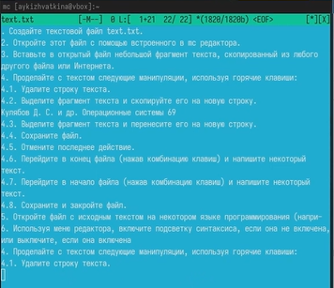

Рис. 25: Копирование фрагмента

Выделите фрагмент текста и перенесите его на новую строку. (рис. 26)

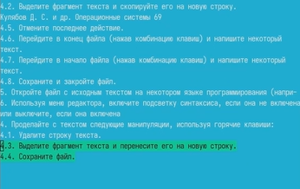

Рис. 26: Перенос фрагмента

Сохраните файл. (рис. 27)

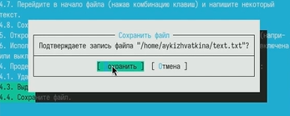

Рис. 27: Сохранение файла

Отмените последнее действие. (рис. 28)

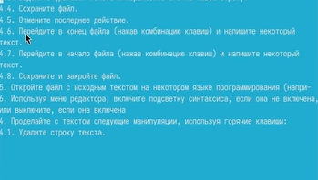

Рис. 28: Отмена последнего действия

Перейдите в конец файла (нажав комбинацию клавиш) и напишите некоторый текст. (рис. 29)

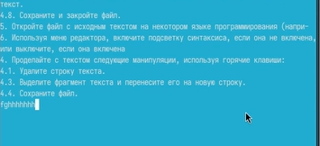

Рис. 29: Перемещение в конец файла

Перейдите в начало файла (нажав комбинацию клавиш) и напишите некоторый текст. (рис. 30)

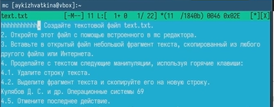

Рис. 30: Перемещение в начало файла

Сохраните и закройте файл. (рис. 31)

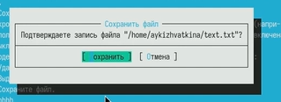

Рис. 31: Сохранение и выход

Откройте файл с исходным текстом на некотором языке программирования (например C или Java). (рис. 32)

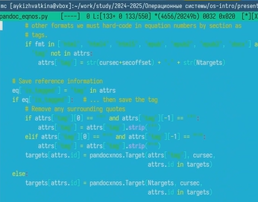

Рис. 32: Открытие файла с текстом на языке программирования

Используя меню редактора, включите подсветку синтаксиса, если она не включена, или выключите, если она включена. (рис. 33)

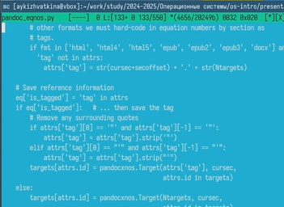

Рис. 33: Подсветка синтаксиса

# 3 Выводы

Мы освоили основные возможности командной оболочки Midnight Commander. Приобрели навыки практической работы по просмотру каталогов и файлов; манипуляций с ними.